Pracovní list č. 2 – správné odpovědi

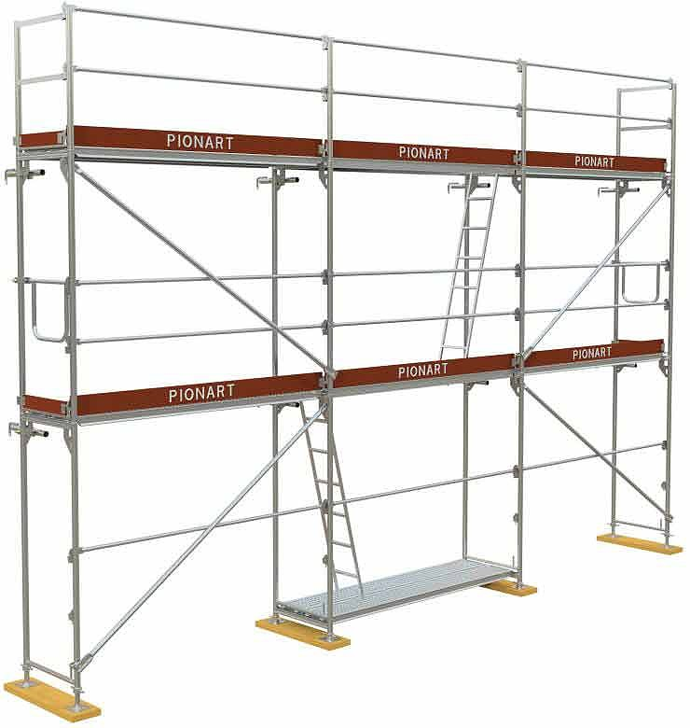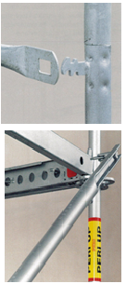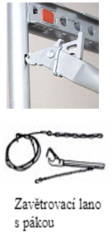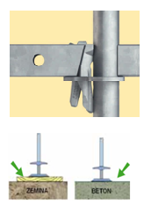
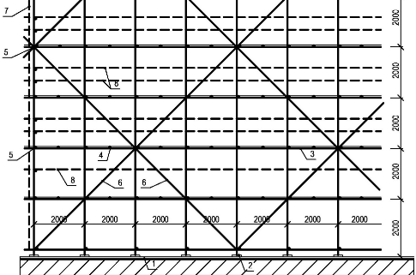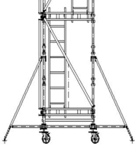

- Vyjmenuj bezpečnostní prvky u lehkého dílcového lešení
- zajištění výšky stojky u nastavitelné patky a podlahových dílců u rámového lešení závlačkou
- zabezpečení stability u pojízdného lešení HAKI nebo žebříkových věží výsuvnými stabilizátory
- brzdící systém na pojezdovém kolečku
- jednoduché i dvojité zábradlí
- zajištění zábradlí, podélníků a příčníků gravitační pojistkou
- podélné a příčné ztužení lešeňové konstrukce (trubkami nebo lanem s napínací pákou)
- okopová zarážka u podlahy proti pádu nářadí a materiálu
- kotvení do stavební kce (na hmoždinky, do stavebního otvoru)
- zajištění průlezu v podlaze poklopem

- Co je důležité při zakládání lešení?
Pokud zakládáme lešení na rovině nebo na mírně nakloněném terénu, osadíme stojky na nastavitelné patky nebo zakládací nohu se závitem a křídlovou matkou a podélníky, rámy či ocelové trubky osadíme podle vodováhy do vodorovné, ale i svislé roviny. Pod patky, zakládací nohy, pokud není pevný podklad, vkládáme podkladový práh, nejlépe vcelku přes obě souběžné stojky najednou.

- Čím docílíš tuhosti a stability u jednotlivých druhů dílcového lešení?
U všech druhů lehkého dílcového lešení docílíme tuhosti a stability především podélným a příčným ztužením lešeňové konstrukce, ať ocelovými trubkami nebo lanem s napínací pákou či u rámového dílcového lešení rámem, který tvoří zároveň i zábradlí. Pro svislou stabilitu jsou všechny druhy lehkého dílcového lešení do konstrukce kotveny.

- Do jaké výšky lešení provádíme jednotyčové zábradlí a od jaké výšky dvoutyčové?
Jednotyčové (jednoduché - jednotrubkové) zábradlí provádíme do výšky 2m a od této výšky (dvou metrů) provádíme již zábradlí dvoutyčové (dvoutrubkové). Horní hrana zábradlí musí být vždy ve výšce 1,1m. U trubkového lešení je horní hrana nižší trubky ve výšce 0,55m.

